RDE. IES Haría
UT8. Actividad 9

Diseño físico de un aula de informática.

Objetivo
Utilizando el software Dia y una hoja de cálculo crear el diseño y un presupuesto del sistema de cableado estructurado (del subsistema horizontal) para un local de oficinas.

Descripción
En la actividad se adjunta un archivo que incluye el plano base de las oficinas. En una o varias capas nuevas ubicaremos los elementos del SCE.
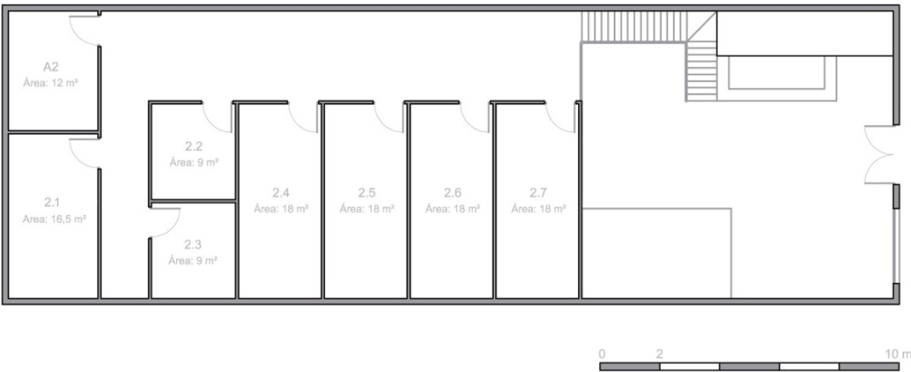
Se tendrá en cuenta los siguiente:
- Cada despacho de mas de 12 m2 incluirá dos áreas de trabajo, los de menos una.
- Se tendrá en cuenta en el diseño el número y la longitud de los latiguillos utilizados, el número de rollos de cable, longitud y tipos de canalizaciones (según el número y tipos de esquinas, tapas finales, etc.), el armario de comunicaciones, los elementos a montar en el armario Rack de comunicaciones y las herramientas empleadas para el montaje.
Se adjuntan dos documentos. Uno con el catálogo de una empresa (Simon Connect) y el otro la tarifa de ese catálogo. No es obligatorio utilizarlo, se pueden utilizar catálogos o empresas de internet como por ejemplo:
- http://www.tiendacables.com/
- http://www.todopyme.com/
- http://www.cablecom.es/
- http://www.j-tec.org
- http://www.armariosrack.es/.
En este último caso proporciona la página web de dónde has obtenido los artículos.

Tarea
1. Realizar en Dia sobre el archivo base que incluye el plano la mejor distribución en las oficinas de las mesas. No olvides insertar las medidas más significativas (sobre todo las que nos permitan posteriormente calcular la longitud de cables y canaletas.
2. Una vez realizado el diseño general tienes que dibujar el lugar por donde van a ir las
canalizaciones, donde van a estar las tomas de red y el armario de comunicaciones y en
función de ello calcular los metros de canaleta y de cables que necesitas.
3. El siguiente paso es realizar un presupuesto en una hoja de cálculo para saber el
importe total del proyecto. Ayudándose para ello del catálogo y tarifas proporcionadas o de sus equivalentes de internet.
La hoja de cálculo debe tener al menos los campos:
1. Descripción del artículo
2. Referencia
3. Cantidad
4. Precio Unitario
5. Precio Total Artículo
Cuando hayas terminado entrega los dos ficheros: el diagrama con el diseño de la red y la hoja de cálculo con el presupuesto.

Nota: El catalogo se adjunta con la actividad. Dicho catálogo no incluye el precio de los armarios rack que son los siguientes:

Descripción artículo | Referencia | Precio unitario
Armario rack 6U altura | RKA1906A4F | 223€
Armario rack 9U altura | RKA1909A4F | 305€
Armario rack 12U altura | RKA1912A4F | 368€
Armario rack 15U altura | RKA1915A4F | 455€

Referencias de materiales a utilizar a la hora de diseñar el aula

Configuración Armario RACK

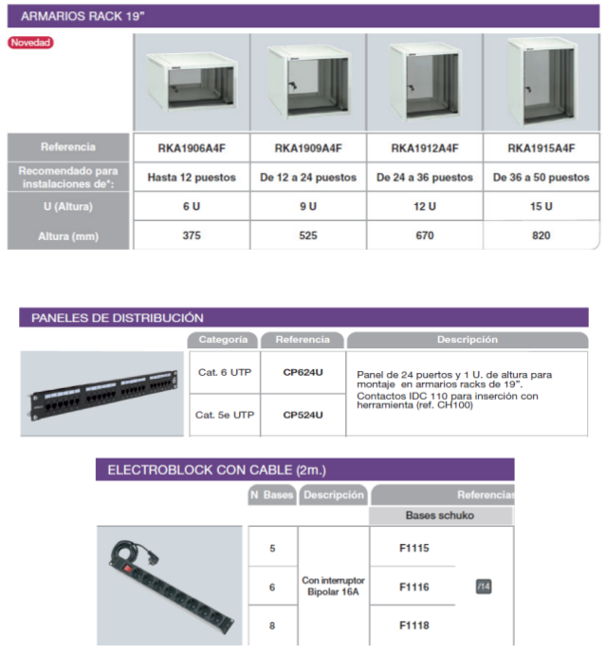
Herramientas
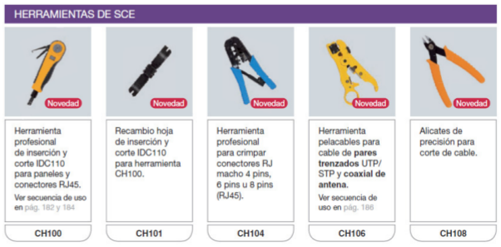

Conectores

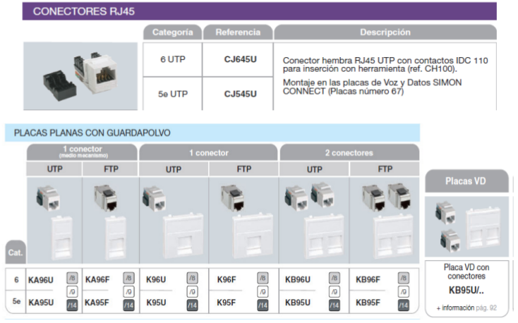
Cableado
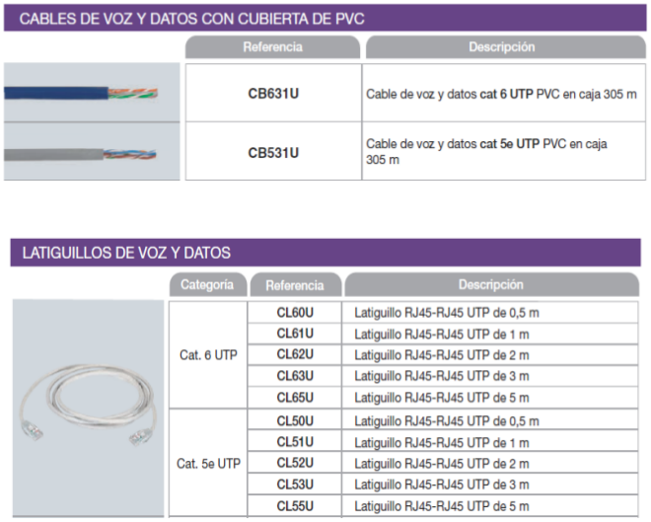

Canalizaciones
